Тема урока: Биосинтез белка
Цели урока:
Образовательная: изучить сущность процесса биосинтеза белка как основного этапа пластического обмена; ознакомить учащихся с основными этапами синтеза, выяснить сущность каждого этапа; сформировать понятия: биосинтез, генетический код, матричный синтез, транскрипция, трансляция; показать значение биосинтеза белка для жизнедеятельности организмов.
Воспитательная: продолжить формирование у учащихся научного мировоззрения на основе взаимосвязи строения с выполняемой функцией, перехода количественных показателей в качественные; воспитывать уважение учащихся к уникальности живых организмов.
Развивающая: продолжить развитие памяти, логического мышления, научной биологической речи, умения работать с различными источниками информации, умения сравнивать, анализировать, выделять главное, обобщать, делать выводы; продолжить развитие общеучебных умений.
Тип урока: урок открытия новых знаний.
Формы и методы обучения: словесные (рассказ, беседа), наглядные (использование рисунков, схем, таблиц, динамических моделей, видеоматериала)
Межпредметные связи: с химией, философией.
Оборудование: таблицы «Биосинтез белка», «Генетический код», модель ДНК, ноутбук, проектор, компьютерные диски: «Открытая биология», «Биология. 1С Репетитор», «Биология. Молекулы, клетки, организмы. 10 класс».
Девиз урока: «…везде, где мы встречаем жизнь, мы выявляем, что она связана с каким-либо белковым телом, ивезде, где мы встречаем каное-либо белковое тело, которое не находится в процес се разложения, мы встречаем явления жизни» (Ф.Энгельс).

Ход урока.
Организация класса (приветствие, проверка готовности учащихся к уроку, перекличка)
Актуализация опорных знаний. Уважаемые учащиеся! Я предлагаю вам сейчас воспользоваться знаниями, которые вы получили на предыдущих уроках и вспомнить, какие органические вещества клетки вам известны.
Вы помните, что это белки, жиры, углеводы, нуклеиновые кислоты и АТФ. Среди всех веществ живой природы белки занимают особенное место – они составляют основу структуры живих организмов и выполняют целый ряд жизненно важних функций. Каких именно? Строительная, каталитическая, регуляторная, двигательная, транспортная, защитная, сигнальная, энергетическая функции. В крови и мышцах человека белки составляют 1/5 от массы, в мозгу – ½, в эмали зубов – 1/200. Роль белков в организме чрезвычайно разнообразна. Например, белки-гормоны, участвуют в управлении всеми жизненными процессами организма. Без них человек не мог бы ни расти, ни размножаться. Мы обладаем зрением, благодаря особому глазному белку – родопсину. Мы способны двигаться, потому что наши мышцы сокращаются и расслабляются благодаря белкам миозину и актину. Наши волосы и ногти состоят из белка кератина. Белок гемоглобин разносит кислород от легких ко всем клеткам нашего организма. Без белка пепсина, содержащегося в желудочном соке, мы не смогли бы переваривать пищу, а белок интерферон помогает организму справляться с разными вредными вирусами и защищает нас от болезней и т. д.
Человеку в среднем требуется ежедневно 100г белка, а при большой нагрузке – 150. За 70 лет жизни человек съедает более 2,5тонны белков. Белки незаменимы в питании. Лишение белковой пищи неизбежно приводит к смерти даже при обильном сочетании углеводов и жиров. 20 аминокислот, входящих в состав белков, должны обязательно вводиться в организм с пищей. Они не могут образовываться в нашем организме, поэтому их называют незаменимыми. Аминокислоты являются мономерами белков.
Внешне молекула белка напоминает нитку, унизанную разноцветными бусинками, где роль бусинок выполняют молекулы аминокислот. Как правило, молекула белка состоит из 300—500 таких «бусинок», а количество существующих в природе аминокислот ограничено – всего 20 видов. Значит, молекула белка может состоять из бусин 20 разных цветов, и, нанизывая бусины на нитку в разных комбинациях, мы получим различные варианты белковых молекул.

Б  Е  Л  К  И | Огромные макромолекулярные биополимеры разветвленного шаровидного или складчатого строения, построенные из 20 различных видов аминокислот. | Структурная – белки входят в состав всех клеточных мембран, органоидов, ДНК и РНК;  Транспортная – присоединение химических элементов к белкам и перенос их к определенным клеткам (гемоглобин эритроцитов);  Двигательная – специальные сократительные белки участвуют во всех типах движения клеток и организмов (актин и миозин мышц);  Каталитическая – связана со специальными биологическими катализаторами – ферментами – ускоряющими реакции обмена веществ в организме;  Защитная – проявляется в том, что в ответ внедрение в организм бактерий или вирусов вырабатываются специальные защитные белки – антитела;  Энергетическая – при расщеплении 1г белка выделяется 17.6 кДж;

Структура любой белковой молекулы закодирована в ДНК, которая непосредственного участия в её синтезе не принимает. ДНК является лишь матрицей для синтеза и-РНК. ДНК находится в ядре клетки и состоит из двух цепей.
При работе учащимся предлагается таблица “Нуклеиновые кислоты”.
1. Учащимся предлагаются вопросы:
- В чем проявляется индивидуальность каждого организма? (У каждого своя ДНК, и белки).
- Каково строение ДНК? (Две цепи полимеров закрученные в спираль, мономером является нуклеотид).
- Каково строение РНК? (Одна цепь, рибоза вместо дезоксирибозы).
- Какие разновидности РНК вы знаете? (и-РНК, т-РНК, р-РНК).
- Что такое нуклеотид? Какие виды нуклеотидов вам известны? (Мономер, имеющий в составе азотистое основание, дезоксирибозу и остаток фосфорной кислоты. В ДНК четыре азотистых основания комплементарных друг другу: аденин – тимину, цитозин – гуанину).
- Какова функция ДНК? (Хранение и передача наследственной информации).
- Как кодируется информация в ДНК? (Последовательностью нуклеотидов).
Мотивация учебной деятельности учащихся.
Функциональная значимость белков не требует лишних комментариев. Поэтому положение Ф. Энгельса «Жизнь – способ существования белковых тел…» и до сих пор сохраняет свое значение. Образование этих уникальных «молекул жизни» происходит кардую минуту с неимоверной скоростью. Синтез одной молекулы белка продолжается всего 3-4 секунды. В результате половина белков нашого тела (всего в нем около 17 кг белка) обновляется за 80 дней. А на протяжении всей жизни человек обновляет свій белковый состав около 200 раз. Самый главный процесс в нашем организме – это биосинтез белкá. Первое, что приходит на ум при слове «белок» – это белок куриного яйца (его научное название — альбумин). Но белки спрятаны не только под яичной скорлупой! Наш собственный организм представляет собой целый завод, на котором постоянно трудится огромное число самых разнообразных белков.
Возникает вопрос: как именно осуществляется биосинтез белка?
Определение темы, цели и задач урока.
Изучение нового материала.
В любом организме существует своеобразная фабрика по производству (синтезу) белков, которая носит название рибосома. Работа рибосомы очень напоминает работу обычной фабрики, например, по производству автомобилей. В обычном мире, как известно, автомобиль строится строго по определенному чертежу. При синтезе белковой молекулы происходит абсолютно то же самое. Синтез веществ, идущий в клетке, в отличие от синтетических реакций, осуществляемых в лабораторных условиях химиками, называется биосинтезом.
Предлагаю познайомиться с видеоматериалом https://vk.com/video-44024733_163553354
Давайте проанализируем увиденное. «Чертежи», необходимые для построения всех белков организма, хранятся в особой «библиотеке», роль которой выполняет молекула ДНК. Каждый «чертеж» в молекуле ДНК, соответствует конкретному белку и называется геном, а вся информация, содержащаяся в ДНК – генетической. В молекуле ДНК последовательность нуклеотидов программирует последовательность аминокислотных остатков в белковой молекуле. Код, с помощью которого осуществляется такое программирование получил название аминокислотного генетического кода. Для того, чтобы расшифровать аминокислотный генетический код потребовалось более 10 лет совместных усилий ученых многих стран и эта работа была завершена в 1966 году. Вот таблица, в которой даны кодоны для информационной РНК.
Рисунок Таблица Аминокислотного генетического кода (кодовый словарь)
Свойства кода ДНК.
1) Код триплетен: 1 аминокислоту кодирует 3 нуклеотида. Все белки состоят из 20 видов аминикислот. Если бы код был однобуквенным, то ним модно было бы закодировать только 4 аминокислоты из 20. Двухбуквенного кода тоже недостаточно, так как с его помощью можно закодировать только 16 из 20 аминокислот. А вот трехбуквенным кодом можно закодировать все 20 аминокислот с избытком. Получится 64 сочетания, из которых 61 триплет кодирует аминокислоты, причем один АУГ означает начало синтеза белка, а 3 – знаки окончания синтеза. Это стоп-кодоны. Найдите их в таблице учебника на странице 114 и запишите в тетрадь.
2) Код вырожден , то есть один и тот же аминокислотный остаток может кодироваться разными кодонами. Код вырожден неравномерно: аргинин кодируется шестью кодонами, а метионин только одним.
3) Код однозначен – 1 триплет только одна аминокислота.
4) Код не перекрывающийся – от первого и до последнего триплета ген
кодирует только 1 белок
5) Код непрерывен – внутри гена нет знаков препинания. Они только
между генами.
6) Код универсален – все 5 царств имеют один и тот же код.
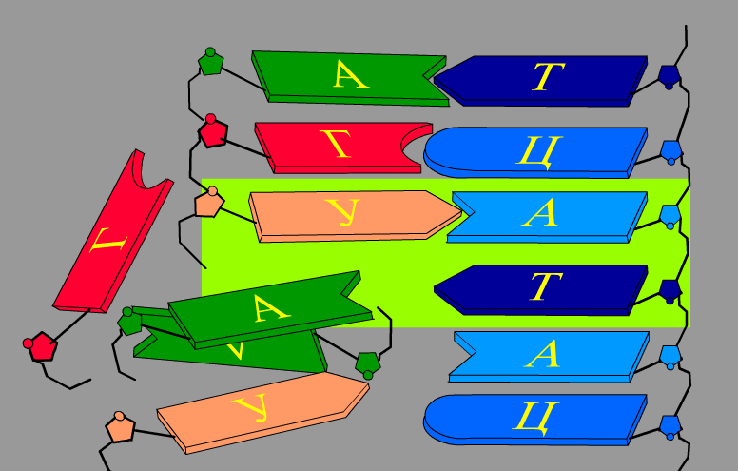
Но «библиотека» – это еще не «сборочный цех». Поэтому прежде, чем построить какой-нибудь белок, необходимо точно «скопировать» его «чертеж» из ДНК и доставить его на место сборки. У молекул ДНК кроме способности к удвоению имеется еще одна замечательная особенность – способность служить в качестве модели (матрицы) для образования молекул РНК, строение которых является зеркальным отражением строения модельных молекул ДНК. Такое копирование осуществляет молекула информационной РНК (и-РНК), на которой специальным образом закодирована вся последовательность аминокислот для каждой белковой молекулы. Процесс переписывания информации с молекулы ДНК на молекулу и-РНК называется транскрипцией.

Итак, молекула и-РНК с записанной на нее информацией направляется к рибосоме. Туда же направляется поток материала, из которого строится белок – молекулы аминокислоты. Аминокислоты попадают в рибосому не самостоятельно, а с помощью подвижных транспортных РНК (т-РНК). Эти молекулы умеют «распознавать» среди всего многообразия аминокислот только «свою» аминокислоту, присоединять её к себе и подтаскивать к рибосоме.
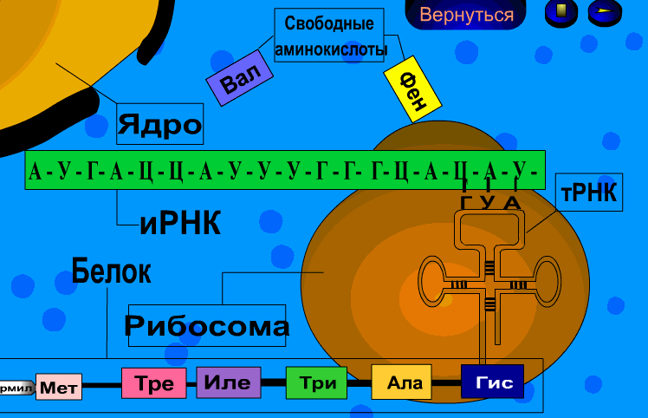
Рибосома медленно ползет по ленте и-РНК и, шаг за шагом, считывает с нее «код» следующей «бусины» в молекуле белка. Считав очередной «код», рибосома ждет, когда к ней «подъедет» т-РНК с необходимой аминокислотой. Если подъехавшая т-РНК «привезла» бусину неподходящего «цвета», ничего не происходит и т-РНК с прицепленной аминокислотой покидает рибосому, а к рибосоме «подъезжает» следующая т-РНК. И только в том случае, если считанный код совпал с подъехавшей «бусиной», аминокислота отделяется от т-РНК и присоединяется к строящейся цепочке белковой молекулы. Процесс сборки белковой молекулы на рибосоме из аминокислотных остатков называется трансляцией.
Свободная т-РНК затем выбрасывается из рибосомы в окружающую среду. Здесь она захватывает новую молекулу аминокислоты и весь процесс повторяется снова. Напоминаем, что без этого процесса жизнь на Земле была бы невозможна!
Механизм работы рибосомы – это процесс производства конечной «продукции» (белковой молекулы) из первоначального «сырья» — атомов и молекул, причем процесс не беспорядочный, а по строго заданной программе, или рецепту.
Первичное усвоение и обобщение изученного материала.
1. Дан участок правой цепи ДНК:
Т-Т-Ц-Т-Ц-А-Ц-Г-Ц-А-А-А-Г-Т-Ц
Постройте фрагмент белка зашифрованного в левой цепи гена:
Ответ к задаче заранее выписывается на слайде, но скрыт от учащихся.
После решения выполняется самопроверка.
Рефлексия. Сколько человек справились с работой? Что вызвало затруднение?
2. Определите аминокислоты закодированные во фрагменте ДНК.
-Т-А-Ц-Г-А-А-А-А-Т-Ц-А-А-Т-Ц-Т-Ц-У-А-У- Решение:
-А-У-Г-Ц-У-У-У-У-А-Г-У-У-А-Г-А-Г-А-У-А-
МЕТ - ЛЕЙ - ЛЕЙ - ВАЛ - АРГ АСП
Надо составить фрагмент и-РНК и разбить на триплеты.
3. Найдите антикодоны т-РНК для переноса указанных аминокислот к месту сборки. Мет, три, фен, арг.
Подведение итогов урока.
Домашнее задание. Учащимся предлагается задача обратная той, что была решена в классе. Построить фрагмент ДНК, кодирующий данный участок белка:

